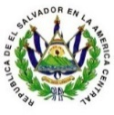
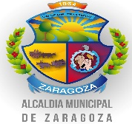
ALCALDIA MUNICIPAL DE ZARAGOZA, LA LIBERTDA
CURRUCULUM DE ALCALDE PERIODO 2018-2021
VERSIÓN PÚBLICA DE CURRÍCULUM DE MIEMBROS DEL CONCEJO MUNICIPAL DE LA ALCALDÍA DE ZARAGOZA, DEPARTAMENTO DE LA LIBERTAD.

